Fecha: 14 de febrero de 2014

Boletín de prensa Nº 958

DESTRUYEN PÓLVORA INCAUTADA DEL AÑO 2013

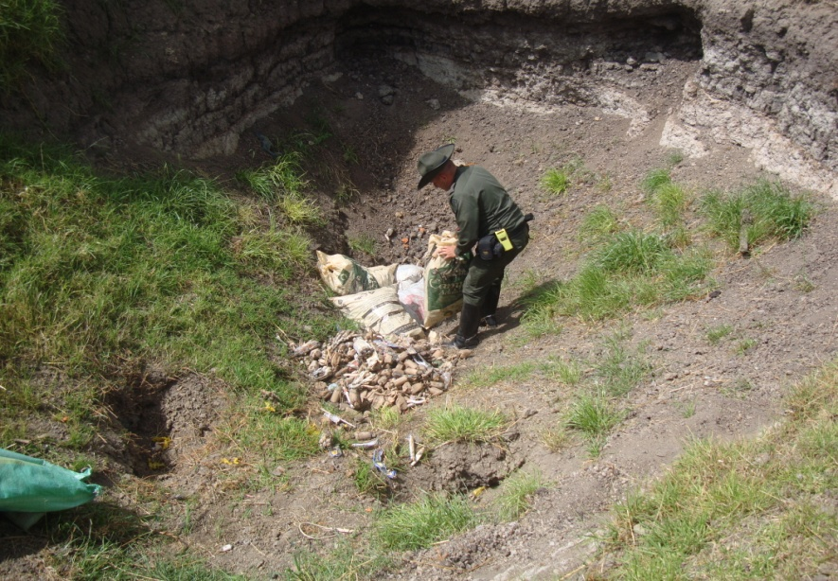

Más de tonelada y media que fue incautada por las autoridades en los meses de noviembre y diciembre de 2013 fue destruida en el Centro de Entrenamiento del Ejército, ubicado en el sector de Chapal. La acción fue supervisada por las secretarías de Salud y Gobierno de Pasto, el grupo de carabineros de la Policía Nacional y Ejército Nacional.

La subsecretaria de Gobierno Carol Huertas, manifestó que el proceso se llevó a cabo en desarrollo de la campaña “La pólvora te engaña y te daña”, donde están involucradas varias instituciones, autoridades locales y regionales. La funcionaria precisó además que los operativos continuarán desarrollándose, atendiendo los eventos festivos que se realizan durante todo el año en el sector urbano y rural.

La secretaria de Salud, Carola Muñoz Rodríguez explicó que la pólvora decomisada estuvo almacenada por el grupo de carabineros de la Policía Nacional, mientras se adelantaba el proceso judicial que se hace a través de una sentencia para luego proceder a su respectiva destrucción, la cual se efectúa en unos pozos profundos con el fin de evitar traumatismos en las comunidades aledañas.

Contacto: Secretaria de Salud, Carola Muñoz Rodríguez. Celular: 3183591581

INVITAN A PARTICIPAR EN POLÍTICA PÚBLICA DE SERVICIOS PÚBLICOS DOMICILIARIOS

La Secretaría de Desarrollo Comunitario de la Alcaldía de Pasto invita a la academia, vocales de control, comités de desarrollo y control social de servicios públicos domiciliarios, ONG, usuarios de servicios y ciudadanía en general, para que asistan a la validación de la propuesta de la construcción participativa de la política pública de servicios públicos domiciliarios que se llevará a cabo en las instalaciones de la Institución Educativa Municipal INEM, este sábado 15 de febrero desde las 9:00 de la mañana.

La secretaria de la dependencia, Patricia Narváez Moreno, manifestó que el proyecto ubica a Pasto como la primera ciudad en Latinoamérica en desarrollar esta iniciativa que busca que los ciudadanos conozcan sus derechos frente a la asistencia que prestan las empresas de servicios públicos domiciliarios.

Luego, a las 2:00 de la tarde en la misma institución se realizará el VIII Encuentro de Integración Comunitaria JAC, JAL y Autoridades Indígenas. El propósito de estas jornadas, según la funcionaria, es invitar a la comunidad para que conozcan los temas que involucran a la ciudadanía con la administración.

Contacto: Secretaria de Desarrollo Comunitario, Patricia Narváez Moreno. Celular: 3014068285

EN FIESTAS DEL ENCANO HABRÁ ESPECTÁCULO DE LANCHAS ILUMINADAS

Este sábado como un homenaje a la virgen de Lourdes, los organizadores de las fiestas patronales y la Alcaldía de Pasto a través de las diferentes dependencias realizarán a las 5:00 de la tarde, el desfile con la imagen desde la parroquia María Madre de Buen Pastor hasta el muelle El Puerto. Luego a las 6:30 de la tarde se llevará a cabo la procesión con la virgen y el acompañamiento de 24 lanchas iluminadas hasta La Corota. A las 7:00 de la noche se oficiará una eucaristía en honor a la patrona. La celebración continúa con juegos pirotécnicos y la presentación de grupos musicales.

A la celebración de las fiestas se unen las 18 veredas con su gastronomía y cultura representativa. El Presidente de la Junta de Acción Comunal El Puerto, Afranio Jossa manifestó que año tras año, los habitantes del sector se unen para brindar el mejor homenaje a su santa patrona y ofrecer a propios y visitantes la cultura, gastronomía y riqueza artesanal típica. “En esta ocasión, la Alcaldía de Pasto a través de las diferentes dependencias se une en la organización y acompañamiento en los diversos actos que se llevarán a cabo”, manifestó el representante local, quien agradeció el apoyo recibido de la administración.

Para el domingo 16 de febrero, en horas de la mañana se realizarán una eucaristía en la capilla de La Corota y en la tarde se hará la presentación de orquestas musicales y la premiación de los diferentes eventos culturales y deportivos. Finalmente, para el lunes 17 de febrero, las fiestas culminarán con una misa de acción de gracias a la virgen.

Contacto: Subsecretaria de Cultura Ciudadana, Magda Cadena. Celular: 3206988725

JUNTA DIRECTIVA DE EMPOPASTO RECORRE OBRAS EN EJECUCIÓN

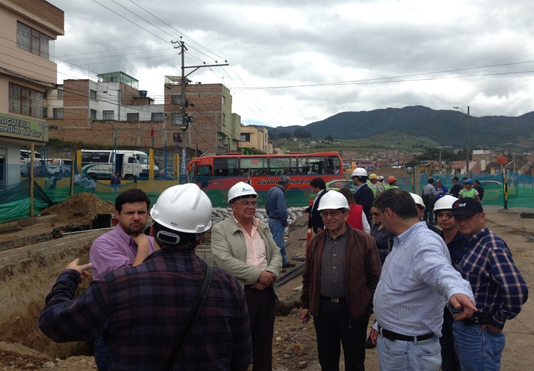

Un recorrido por las principales obras que ejecuta EMPOPASTO S.A. E.S.P. realizó la Junta Directiva de la entidad. La jornada incluyó el Sistema de Acueducto Piedras ubicado en la vereda Guadalupe del corregimiento de Catambuco, un obra trascendental para la ciudad cuyo costo supera los 30 mil millones de pesos, de los cuales 27 mil millones fueron entregados por el Ministerio de Vivienda Ciudad y Territorio y tres mil corresponden a una contrapartida de EMPOPASTO S.A. E.S.P., este proyecto garantizará agua potable en las zonas de expansión para los próximos treinta años.

Igualmente se recorrieron proyectos como el alcantarillado del barrio Guamuez que supera los 150 millones de pesos y soluciona una necesidad sentida de los habitantes de ese sector que no se realizaba hace más de seis años y los alcantarillados de los barrios Carlos Pizarro, Manantial y la Lomita, las cuales suman casi 700 millones de pesos y fueron obras priorizadas por la ciudadanía en cabildos realizados en los años 2003 y 2008.

Asimismo, los miembros de la Junta Directiva de EMPOPASTO S.A. E.S.P. apreciaron la magnitud de los trabajos que se ejecutan en el proyecto Optimización del Sistema de Filtración de la Planta de Tratamiento Centenario, cuyo costo asciende a los 7 mil millones de pesos provenientes del Ministerio de Vivienda, Ciudad y Territorio que contribuirán a mejorar la calidad de agua que consumen los pastusos y aumentar la capacidad de filtración de la planta.

En la actualidad EMPOPASTO S.A. E.S.P. ejecuta treinta obras en diferentes sectores de la ciudad, como en la Avenida Idema, el barrio Palermo, doce de Octubre y Aranda, incluyendo proyectos priorizados en Cabildos de administraciones anteriores que suman más de 60 mil millones de pesos, con los que se demuestra cómo está mejorando la calidad de vida de los habitantes del municipio.

Contacto: Coordinadora de comunicaciones EMPOPASTO, Liliana Arévalo. Celular: 3017356186

ASÍ AVANZA EL PROYECTO DE PAVIMENTACIÓN Y URBANISMO DE LA CALLE 20

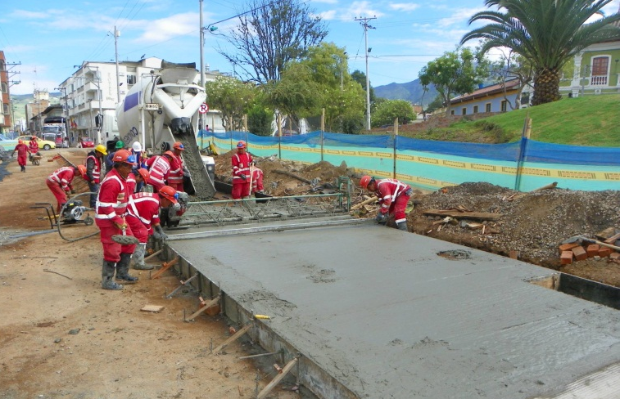

Continúan ejecutándose conforme al plan de trabajo las obras del proyecto de pavimentación y espacio público de la calle 20 entre carreras 19 y 30. En estos días la firma contratista Unión Temporal Alvernia Calle 20 adelanta la instalación de la placa de concreto rígido entre las carreras 20 y 21ª. Otro frente de trabajo desarrolla el urbanismo y andenes entre las carreras 28 y 30.

De igual manera se están levantando actas de vecindad en el tramo comprendido entre las carreras 24 y 27 que será intervenido próximamente. “Las actas de vecindad son importantes porque a través de una visita técnica a los inmuebles cercanos a un proyecto se determina y se deja constancia del estado de cada propiedad antes del inicio de obras. De esta forma es posible determinar si se presenta alguna afectación a causa de la ejecución de los trabajos”, explicó el ingeniero Jorge Hernando Cote, gerente de Avante SETP.

La próxima semana se habilitará la circulación de vehículos por la carrera 28 lo que mejorará la movilidad en el sector.

Este proyecto cuya ejecución supera el 50% cuenta con una inversión cercana a los $4.400 millones. Para cualquier información adicional puede acercase al punto MIRE, ubicado en el Edificio Futuro, Carrera 26 No. 19-07 Oficina 303.

Contacto: Gerente AVANTE SETP Jorge Hernando Cote Ante. Celular: 3148325653

DIFICULTADES EN PLATAFORMA RUNT NO ES COMPETENCIA DE TRÁNSITO MUNICIPAL

El Secretario de Transito de Pasto, Guillermo Villota Gómez informó que a raíz de las dificultades técnicas con la plataforma de la concesión RUNT (Registro Único Nacional de Tránsito), los cuales han ocasionado demoras en la atención hacia los ciudadanos y así mismo la entrega a satisfacción de las licencias de conducción, desde la administración local se adelantan gestiones con el Ministerio de Transporte para que no se generen congestiones en el sistema de Pasto.
El funcionario explicó que la entidad no es responsable de estos inconvenientes por cuanto los equipos y programas que permiten el ingreso al sistema no son operados directamente por los funcionarios de tránsito municipal y lo único que hace la dependencia es reportar a la concesión RUNT S.A los daños para que la empresa se encargue de solucionarlos.

Contacto: Secretario de Tránsito y Transporte, Guillermo Villota Gómez. Celular: 3175010861

CICLORECREOVIDA NOCTURNA CON INVITADO ESPECIAL

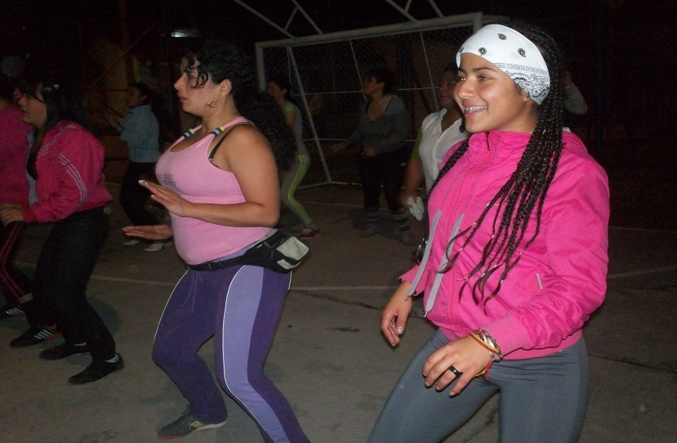

Con la presencia de Óscar Lozano, coordinador del programa de hábitos y estilos de vida saludable de Coldeportes, se dio apertura al programa Ciclorecreovida Nocturna que se cumplió en el barrio San Vicente. La jornada reunió a la familia en torno a la actividad deportiva. Para los más pequeños hubo inflables, juegos de mesa y ludoteca, así como aeróbicos y rumba terapia para los adultos y adultos mayores.

Óscar Lozano, funcionario de Coldeportes, manifestó que en Pasto se tiene uno de los mejores programas en cuanto a actividad física. “Zarandéate Pasto se ha venido consolidando a lo largo de estos últimos meses como una iniciativa efectiva y una estrategia que disminuye las enfermedades crónicas no trasmisibles. Este día encontramos a un grupo fuerte que acompaña todas las actividades cumpliendo con los objetivos denominados por Coldeportes”.

Contacto: Directora Pasto Deporte, Claudia Cano. Celular: 3117004429

ESTE SÁBADO SE SUSPENDE SERVICIO POR TRABAJOS DE SECTORIZACIÓN

EMPOPASTO S.A. E.S.P. informa que por trabajos de sectorización que incluyen la instalación de válvulas de cierre, se hace necesario suspender el suministro de agua el sábado 15 de febrero de 2014, desde 8:00 de la mañana hasta las 12:00 del mediodía en el sector de la Rivera (Avenida de los Estudiantes).
La implementación del sistema de sectorización se hace con el fin de que las reparaciones técnicas involucren menos barrios y se ocasionen mínimos inconvenientes a la ciudadanía. Con estos trabajos EMPOPASTO S.A. E.S.P. mejora su vida.

Contacto: Coordinadora de comunicaciones EMPOPASTO, Liliana Arévalo. Celular: 3017356186

POR TRABAJOS SE SUSPENDE SUMINISTRO DE AGUA EL LUNES 17 DE FEBRERO

EMPOPASTO S.A. E.S.P. informa que el lunes 17 de febrero de 2014 se instalará una válvula en el barrio Obrero por lo cual se suspenderá el suministro de agua, desde las 8:00 de la mañana y hasta las 6:00 de la tarde en los siguientes barrios: San Miguel, Atahualpa, Villa Lucia, Los Álamos, Los Balcones, Obrero, Caracha, Capusigra, Éxito, San Felipe, La Normal y Avenida Boyacá.

Igualmente se informa que se presentará baja presión en los barrios: San Ignacio, La Aurora, Las Acacias y Santiago. La empresa ofrece disculpas por los inconvenientes registrados durante la ejecución de estos trabajos y recuerda que EMPOPASTO S.A. E.S.P. trabaja por el desarrollo de la ciudad.

Contacto: Coordinadora de comunicaciones EMPOPASTO, Liliana Arévalo. Celular: 3017356186

Pasto Transformación Productiva

María Paula Chavarriaga Rosero

Jefe Oficina de Comunicación Social
Alcaldía de Pasto

